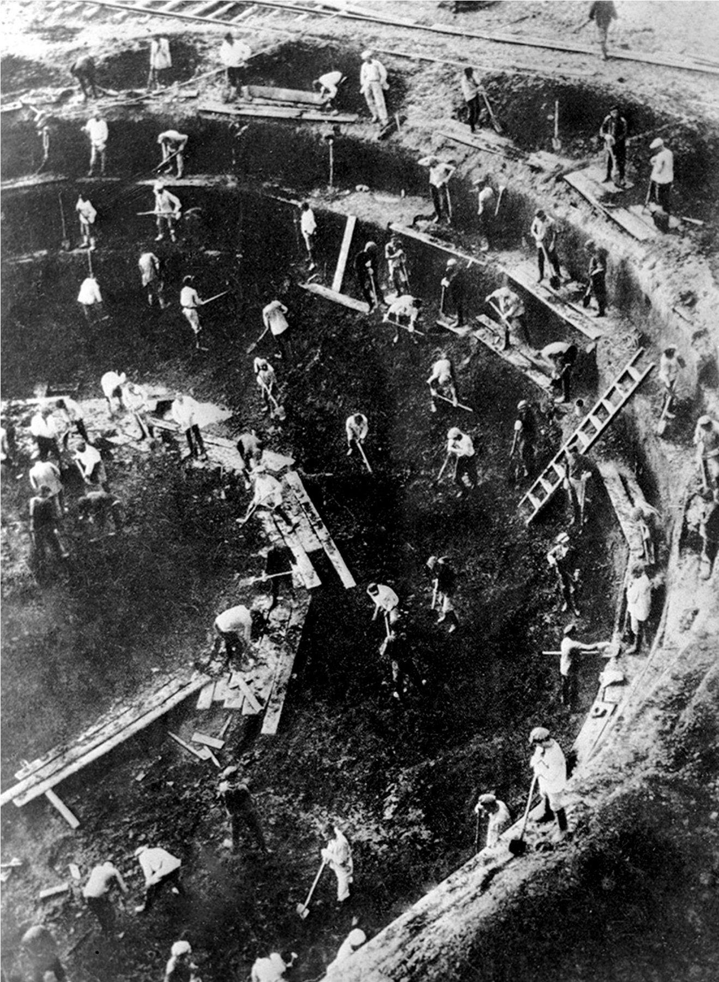

PLATONOV: JÁMA
Přeložil Bruno Solařík

V den třicátého výročí osobního života dostal Voščev výpověď z malého mechanizačního podniku, kde si zajišťoval prostředky pro své bytí. V propouštěcím listu mu psali, že je odvolán z výroby v důsledku nárůstu své nevýkonnosti a zádumčivosti uprostřed všeobecného pracovního tempa.
V bydlišti si Voščev dal věci do vaku a vyšel ven, aby na vzduchu líp pochopil svou budoucnost. Vzduch byl však pustý, nehybné stromy šetrně zadržovaly horko v listí a prach ležel smutně na liduprázdné silnici – příroda byla v tichém rozpoložení. Voščev nevěděl, kam ho nohy nesou, a na konci města se opřel lokty o nízký plot jedné usedlosti, ve které se děti bez rodin učily práci a užitku. Pak město končilo – byla tam už jen nálevna pro sezonní odpadlíky z vesnic a pro nízkosazební kategorie. Stála tu jako provoz beze všeho zázemí – a za nálevnou se zdvíhal zemitý pahorek, na kterém rostl starý strom, zcela sám uprostřed jasného počasí. Voščev se dovlekl k nálevně a vstoupil dovnitř, odkud se linuly upřímné lidské hlasy. Pobývali zde neukáznění lidé, oddávající se zapomnění svých neštěstí, a Voščevovi se mezi nimi tlumeně ulevilo.
V nálevně se vyskytoval až do večera, dokud se nerozšuměl vítr měnícího se počasí. Pak Voščev přistoupil k otevřenému oknu, aby postřehl nástup noci, a spatřil strom na zemitém pahorku: komíhal se v nečasu a s utajeným studem se mu zavíralo listí. Někde, nejspíš v zahradě zaměstnanců služeb, se činil dechový orchestr: jednotvárná, nenaplnitelná hudba se přenášela větrem do přírody skrz pustinu na okraji rokle. Voščev poslouchal hudbu s uspokojením naděje, protože mu jen zřídkakdy příslušela radost, nemohl však učinit nic, co by souznělo s hudbou, a trávil tedy svůj večerní čas bez hnutí. Po větru se opět rozhostilo ticho, které se skrylo do ještě tišší tmy. Voščev si u okna sedl, aby pozoroval něžnou temnotu noci, naslouchal všemožným smutným zvukům a soužil se v srdci, obklopeném pevnými skalními kostmi.
„Hej, hospodo!“ rozlehlo se již ztichlou provozovnou, „dej nám dva půlčáky, ať máme něco v teřichu!“
Voščev už dávno vypozoroval, že do nálevny chodí lidé vždycky buď ve dvou jako ženichové a nevěsty, anebo po celých družných svatbách.
Výčepní tentokrát pivo nenalil a oba příchozí pokrývači utřeli zástěrami žíznící rty.
„Tobě, byrokrate, má pracující člověk prstem rozkázat – a ty se vyvyšuješ!“
Výčepní si však nechtěl opotřebovat sílu ve službě, šetřil si ji pro soukromý život a do hádky se nepouštěl.
„Provozovna má, občané, po zavírací době. Zabavte se něčím doma.“
Pokrývači si vzali z podnosu po slaném preclíku a šli pryč.
Voščev zůstal v nálevně sám.
„Občane! Chtěl jste jenom jednu sklenici a sedíte tady ne přetržitě! Zaplatil jste za nápoj, ne za prostor!“
Voščev sebral svůj vak a vydal se do noci. Vyzývavé nebe nad ním zářilo trýznivou mocí hvězd, ale ve městě už byla ztlumena světla, a kdo měl tu možnost, ten po večeři spal. Voščev se spustil přes hliněnou drť k rokli a lehl si tam břichem dolů, aby usnul a rozloučil se se sebou. Ke spánku však byla zapotřebí klidná mysl, její víra v život i odpuštění prožitého trápení, zatímco Voščev ležel v suchém napětí vědomí a nevěděl, jestli má na světě jaký užitek, anebo jestli se všechno zdárně obejde bez něho. Z neznámého prostoru zafoukal vítr, aby se lidé nezalkli, a ke své službě se slabým hlasem pochyb přihlásil předměstský pes.
„Chudák pes, ten žije jenom proto, že se narodil, zrovna jako já.“
Voščevovo tělo zbledlo únavou, on sám pocítil chlad na víčkách a zakryl jimi vyhřáté oči.
Výčepní provětrával svou provozovnu a kolem už se vítr a traviny čeřily sluncem, když Voščev s lítostí otevřel oči nalité mocí vláhy. Zase musel žít a živit se, pročež se odebral na závodní odborovou radu, aby tam hájil svou nepotřebnou práci.
„Administrace tvrdí, že jsi stál a přemýšlel uprostřed výroby,“ řekli mu na radě, „o čem jsi přemýšlel, soudruhu Voščeve?“
„O plánu života.“
„Dílna funguje podle hotovýho plánu trustu. Plán osobního života by sis mohl rozvrhnout v klubu nebo v rudým koutku.“
„Přemýšlel jsem o plánu všeho života. Svýho života se nebojím, tam nemám co objevovat.“
„No a cos jako moh vymyslet?“
„Mohl bych vymyslet něco jako štěstí, a díky duševnímu smyslu by se zvýšila produktivita.“
„Štěstí se nastolí díky materialismu, soudruhu Voščeve, a ne díky smyslu. My tě bránit nemůžeme, jsi člověk neuvědomělej a my nemáme chuť dostat se na chvost mas.“
Voščev chtěl požádat o sebepodřadnější práci, aby mu stači la na obživu, s tím, že přemýšlet bude tedy po pracovní době. Jenže prosebník musí mít úctu k lidem – nu a Voščev v nich nespatřoval žádný soucit se sebou.
„Vy se bojíte být na chvostu – ten je holt na konci – a tak jste dřepli na krk!“
„Voščeve, stát ti pro tvou zádumčivost poskytl hodinu navíc: pracoval jsi osm hodin a teď děláš jenom sedm. Takže bys měl pomlčet. Když se všichni najednou zamyslíme, tak kdo bude potom jednat?“
„Bez myšlení jednají lidi nesmyslně!“ pronesl Voščev zamyšleně.
Z odborové rady odešel bez pomoci. Jeho pěší pouť ležela uprostřed léta, po stranách stavěli domy a technické vybavení – v těch domech budou nehlasně existovat doteď bezdomovné masy. Voščevovo tělo bylo lhostejné vůči pohodlí, mohl žít bez potíží pod širým nebem. Svým neštěstím se trápil, když byl syt, ve dnech klidu v minulém bydlišti. Znovu musel projít kolem předměstské nálevny a opět se zadíval na místo svého noclehu, kde pro něj zůstalo něco, co souviselo s jeho životem – a tu se Voščev ocitl ve volné krajině, kde měl před sebou jen obzor a vjem větru na schýlené tváři.
Záhy ovšem pocítil pochybnost o svém životě a slabost těla bez pravdy, takže nedokázal dlouho šlapat po silnici a usedl na kraj škarpy, neb neznal přesné uspořádání všeho světa a toho, kam je třeba směřovat. Unavený skrovným přemýšlením se Voščev nachýlil a vyvalil do prašných travin při cestě. Bylo horko, vál denní vítr a z kterési vesnice kokrhali kohouti – všechno se oddávalo pokornému bytí, jen Voščev se vyčlenil a mlčel. Vedle Voščevovy hlavy ležel umřelý, padlý list, přinesl ho vítr od vzdáleného stromu a teď měl ten list před sebou upokojení v zemi. Voščev ten uschlý list vzal a schoval jej do skryté kapsy vaku, kde schraňoval všemožné předměty neštěstí a nepaměti. „Tys neměl smysl žití,“ domýšlel se Voščev s šetrným soucitem, „lež si tady. Já zjistím, za co jsi žil a zahynul. Když už nikomu k ničemu nejsi a válíš se uprostřed celýho světa, tak já tě budu chránit a pamatovat na tebe.“
„Všechno žije a trpí na světě, a nechápe nic,“ řekl Voščev kousek od silnice a vstal, aby šel, obklopen všeobecnou trpělivostí bytí. „Jako kdyby z nás někdo, buď sám nebo ještě snad s někým, vytahal pocit jistoty a vzal si ho pro sebe!“
Kráčel po cestě až do vysílení. Vysílen byl ovšem Voščev brzo, protože jeho duše stále pamatovala na to, že přestala znát pravdu.
V dálce však už bylo vidět město. Kouřilo se z jeho družstevních pekáren a večerní slunce ozařovalo prach nad domy, působený pohybem obyvatel. Tohle jiné město začínalo kovárnou. Když kolem ní Voščev procházel, opravoval se v ní automobil po jízdách bezcestím. Vedle uvaziště koní stál tučný mrzák a mluvil ke kováři:
„Míšo, nasypej tabáčku: zas ti v noci urvu zámek!“
Kovář zpod automobilu neodpovídal. Postižený ho tedy šťouchl berlou do zadnice:
„Míšo, radši té práce nech a nasypej mi: udělám ti škodu!“
Voščev se pozastavil v blízkosti mrzáka, protože ulicí se z hloubi města hrnul dětský oddíl pionýrů v čele s unavenou hudbou.
„Dyť jsem ti dal včera celej rubl,“ řekl kovář, „dej mně pokoj aspoň na tejden! Já jsem člověk trpělivej, ale abych ti ty berle nespálil!“
„Spal,“ souhlasil invalida, „kámoši mě sem dovezou na kár ce. Střechu ti urvu!“
Kovář, vytržen pohledem na děti, zkrotl a nasypal postiženému do pytlíčku:
„Nakraď si, saranče!“
Voščev vzal na vědomí, že mrzák neměl nohy – jednu vůbec a místo druhé měl dřevěnou podpěru. Držel se ten beznohý za opory berlí a přidruženého tlaku dřevěného výrůstku na pravé uříznuté noze. Zuby neměl invalida žádné, dočista je opotřeboval jezením, zato načerpal obrovský obličej a obtloustlý zbytek trupu. Jeho hnědé, skoupě porozevřené oči pozorovaly pro ně cizí svět s lačností zbídačence, se steskem nahromaděné touhy, a v ústech se mu třely dásně, jak pronášely bezhlasé myšlenky beznohého.
Pionýrský orchestr se vzdálil a zahrál mladý marš. Přesným pochodem, s vědomím váhy své budoucnosti, kráčely kolem kovárny bosé dívenky. Jejich slabá, mužnějící těla byla oblečena v námořnických blůzkách, na zádumčivých, vnímavých hlavách měly volně položeny rudé barety a nohy jim pokrývalo chmýří mladosti. Každá dívenka se pohybovala v souladu s celým útvarem a usmívala se s pocitem vlastního významu a vědomím vážnosti v ní schouleného života, nezbytné pro soustavnost útvaru a pochodový elán. Každá z těch pionýrek se narodila tou dobou, kdy na polích leželi mrtví koně sociální války – a mnohé z nich neměly v hodině svého vzniku kůži, protože jejich matky se živily jen zásobami vlastního těla. Na tváři každé pionýrky proto zbyla tíha nemohoucnosti raného života, chudoba těla i výrazové krásy. Avšak štěstí dětské pospolitosti, zhmotňování budoucího světa ve hře mládí a ctnosti jeho strohé svobody rýsovaly na dětských tvářích majestátní radost, která jim krásu i domáckou vyživenost nahradila.
Před očima průvodu těch jemu neznámých, vzrušených dětí stál Voščev s ostychem. Styděl se, že pionýři zjevně vědí a cítí víc než on, protože děti – to je čas, uzrávající v čerstvém těle, zatímco on, Voščev, se uchyluje stranou od spěchající a činné mladosti do ticha nepaměti – jako marný pokus života dosáhnout svého cíle. A Voščev pocítil stud i energii – zachtělo se mu neprodleně odhalit všeobecný, dlouhý smysl života, aby žil rychleji než děti, rychleji než jejich opálené nohy, naplněné tvrdou něhou.
Jedna pionýrka vyběhla z útvaru do žitné nivy, přiléhající ke kovárně, a utrhla tam rostlinu, kterou potřebovala. Při svém činu se mladičká žena sklonila, obnažila tím mateřské znamínko na nabíhajícím těle – a se snadností nečekané síly se k lítosti obou pozorovatelů, Voščeva i mrzáka, ztratila z dohledu. Voščev, který pro své ulehčení hledal sobě rovného, pohlédl na invalidu. Tomu se obličej nalil krví, jež neměla kam odtéct, vysténal z něho zvuk a v hloubi kapsy se mu pohnula ruka. Voščev pozoroval náladu mohutného postižence, ale byl rád, že socialistické děti té zrůdě imperialismu nikdy nepadnou za oběť. Mrzák ovšem od konce pionýrského průvodu nespouštěl zrak, až se Voščev začal bát o zachování celistvosti a čistoty těch maličkých lidí.
„Koukej radš vočima někam pryč,“ řekl invalidovi, „kdyby sis radši zapálil!“
„Dej si vodchod, radile!“ pronesl beznohý.
Voščev se zpříma nehýbal.
„Komu to říkám?“ dodal mrzák, „chceš, abych ti jednu švácnul?!“

„Ne,“ odvětil Voščev, „jenom jsem se lek, že té holce něco řekneš, nebo že něco uděláš.“
Invalida s navyklou lítostí naklonil svou velkou hlavu k zemi:
„Co bych asi řek děcku, neřáde? Koukám na děcka pro zapamatování, protože brzo umřu.“
„To ti asi ublížili v kapitalistické bitvě,“ promluvil tiše Voščev, „i když mrzáci jsou někdy i dědci, viděl jsem takový.“
Postižený muž obrátil k Voščevovi oči, ve kterých se teď zračilo zvěrství nadřazeného rozumu. Zpočátku mrzák dokonce ztratil řeč – tak se na poutníka dopálil. Potom pronesl s pomalou zuřivostí:
„Dědci takový jsou, ale takoví jako ty mrzáci nejsou.“
„Já jsem v opravdové válce nebyl,“ řekl Voščev, „to bych se vodtud vrátil taky ne úplně celej.“
„To vidím, žes nebyl: ty seš ale blb! Chlap, co neviděl válku, je jako ženská, co ještě nerodila – prostě idiot. Dyť je ti to vidět až do lebky skrz!“
„Ách jo,“ prohlásil lítostivě kovář, „koukám na ty děcka – a samotnýmu se mi chce křiknout: Ať žije první máj!“
Pionýrská hudba si dala přestávku a v dálce pak zahrála pochod hnutí. Voščev trpěl dál a šel do toho města žít.
Až do večera chodil Voščev mlčky po městě, dočista jako kdyby čekal, až svět začne být úplně jasný. Bylo mu však na světě nejasno jako dřív a ve tmě vlastního těla pociťoval tiché místo, kde nic nebylo, ale nic ničemu nebránilo započít. Jako člověk žijící jen dálkově provozoval Voščev své toulání kolem lidí, cítil z nich vzrůstající sílu rmoutícího se rozumu a čím dál víc se zavíral do sebe v sevření vlastního smutku.
Až teď spatřil střed města a výstavbu jeho ústrojí. Na stavebních lešeních už bylo rozsvíceno večerní osvětlení, ale z okolního prostoru se sem přiblížilo světlo ticha z polí s vanoucí vůní spánku a nedotčeně tu stály ve vzduchu. Odděleně od přírody, v elektricky osvětleném prostoru, dychtivě pracovali lidé, vztyčovali cihlové ohrady a šlapali, naloženi břemeny, po prkenných bludištích lešení. Dlouho Voščev pozoroval stavbu jemu neznámé věže. Viděl, že dělníci se pohybují rovnoměrně, bez prudkých náporů, ale že stavbě už k jejímu dokončení cosi přibylo.
„Dům člověk dohromady složí, ale sám se přitom rozloží.
Kdo potom bude žít?“ pochyboval Voščev zamyšleně za chůze.
Došel ze středu města až na jeho konec. Zatímco kráčel, nadešla liduprázdná noc. Jen voda a vítr zabydlovaly v dálce tu temnotu a krajinu, a jen ptáci dovedli vyzpívat stesk té veliké hmoty, protože létali nahoře a měli to lehčí.
Voščev se doštrachal na volné prostranství a zpozoroval hřejivou prohlubeň pro nocleh. Položil se do toho důlku v zemi, pod hlavu si dal vak, kam vkládal na památku a k odvetě všelikou nepaměť, rozesmutnil se a s tím usnul. Nějaký člověk však vešel na louku s kosou v rukách a začal sekat travnaté houštiny, které zde rostly od počátku věků. K půlnoci došel žnec až k Voščevovi a nařídil mu, aby vstal a opustil pozemek.
„Co máš?“ neochotně promluvil Voščev, „jakej je to pozemek, dyť je to tu k nepotřebě.“
„No ale teď to bude pozemek, teď se tu bude stavět kamenný dílo. Ráno se na tohle místo přijď podívat, protože brzo se to tady navždycky schová pod stavbou.“
„A kde mám být já?“
„Klidně můžeš dospat v boudě. Běž si tam a do rána spi, ráno se uvidí, co s tebou.“
Voščev se vydal dle návodu žence a záhy zpozoroval prkenný barák v bývalé zahradě. V baráku spalo na zádech sedmnáct dvacet lidí a přiutlumená lampa osvětlovala bezvědomé lidské tváře. Všichni spící byli hubení jako nebožtíci, v těsných prolukách mezi kůží a kostmi se každému vinuly žíly a podle jejich šíře bylo zřejmé, kolik krve musejí při pracovním vypětí propouštět. Plátno košil s přesností zachycovalo pomalou, osvěživou práci srdce. Odbíjelo blízko, v temnotě zpustlého těla každého spáče. Voščev se zahleděl do tváře nejbližšího z nich. Byl zvědav, jestli neodráží pokorné štěstí uspokojeného člověka. Spáč však ležel mrtvolně, oči mu hluboce a smutně zapadly a chladnoucí nohy trčely bezmocně ve starých pracovních kalhotách. S výjimkou dýchání se v boudě nejevil žádný zvuk, nikomu se nic nezdálo, nikdo nerozprávěl se vzpomínkami – každý existoval bez jakéhokoli přebytku života, takže v čase spánku zůstalo naživu jen srdce, střežící člověka. Voščev pocítil chlad únavy a pro zahřátí ulehl mezi dvě těla spících řemeslníků. Usnul, aniž ho ti lidé se zavřenýma očima znali, byl rád, že nocuje vedle nich – a tak spal bez vycítění pravdy až do jasného rána.

